**Задания по демографии**

- **строить диаграммы и графики на основе статистических материалов, читать и анализировать их;**

**Задание:**

1. Определите, в каком виде – график или диаграмма, оптимальнее всего представить статистические данные из таблицы.
2. Выполните работу в выбранной вами форме.

**Таблица 1. Возрастной состав населения с. Екатерининского**

|  |  |
| --- | --- |
|  | Возрастная структура населения с. Екатерининского, % |
| Дети | 24 |
| Трудоспособное население | 42 |
| Пожилые | 34 |

Таблица 2. Миграции населения в с. Екатерининское

|  |  |  |  |  |
| --- | --- | --- | --- | --- |
|  | 2010 | 2011 | 2012 | 2013 |
| прибыло | 33 | 28 | 30 | 47 |
| убыло | 60 | 47 | 52 | 52 |

Таблица 3. Причины смертности в России

|  |  |
| --- | --- |
|  | Причины смертности населения России, % |
| Кровообращение | 56 |
| Травмы, отравления | 13,2 |
| Новообразования | 12,4 |
| Органы дыхания | 4,1 |
| Органы пищеварения | 4 |
| Туберкулез | 1,7 |
| Прочие болезни | 8,5 |

**Критерии:**

1.Выбран оптимальный путь преобразования информации.

2. Дано обоснование выбора.

**- анализировать карты населения;**

**Задание:**

1. На основе сопоставления карт «Народы России» и «Религии», заполните таблицу:

|  |  |
| --- | --- |
| Религия | Народ |
| Православное христианство | Русские, украинцы, чуваши, осетины |
| Мусульманство (ислам) | Татары, чеченцы |
| Буддизм | Калмыки, буряты, тувинцы |
| Традиционные верования | Ненцы, чукчи, коряки |

1. Объясните буддизм у калмыков.

Тибетский буддизм окончательно стал религией [ойратских](https://ru.wikipedia.org/wiki/%D0%9E%D0%B9%D1%80%D0%B0%D1%82%D1%8B) предков калмыков во второй половине [XVI века](https://ru.wikipedia.org/wiki/XVI_%D0%B2%D0%B5%D0%BA), во времена [Алтан-хана](https://ru.wikipedia.org/wiki/%D0%90%D0%BB%D1%82%D0%B0%D0%BD-%D1%85%D0%B0%D0%BD) тумэтского. В [XVII веке](https://ru.wikipedia.org/wiki/XVII_%D0%B2%D0%B5%D0%BA) племена [торгутов](https://ru.wikipedia.org/wiki/%D0%A2%D0%BE%D1%80%D0%B3%D1%83%D1%82%D1%8B), [хошутов](https://ru.wikipedia.org/wiki/%D0%A5%D0%BE%D1%88%D1%83%D1%82%D1%8B) и [дербетов](https://ru.wikipedia.org/wiki/%D0%94%D0%B5%D1%80%D0%B1%D0%B5%D1%82%D1%8B), покинув [Джунгарию](https://ru.wikipedia.org/wiki/%D0%94%D0%B6%D1%83%D0%BD%D0%B3%D0%B0%D1%80%D1%81%D0%BA%D0%BE%D0%B5_%D1%85%D0%B0%D0%BD%D1%81%D1%82%D0%B2%D0%BE) и прикочевав в степной район между [Волгой](https://ru.wikipedia.org/wiki/%D0%92%D0%BE%D0%BB%D0%B3%D0%B0) и [Доном](https://ru.wikipedia.org/wiki/%D0%94%D0%BE%D0%BD) к северу от [Каспийского моря](https://ru.wikipedia.org/wiki/%D0%9A%D0%B0%D1%81%D0%BF%D0%B8%D0%B9%D1%81%D0%BA%D0%BE%D0%B5_%D0%BC%D0%BE%D1%80%D0%B5), принесли с собой буддийские традиции и развили их на новой родине.

**Критерии:**

1. Верно заполнена таблица.
2. Дано объяснение буддизма у калмыков.

**- создавать картограммы, характеризующие различные параметры населения территории;**

**Задание:**

1. На сайте Федеральной службы государственной статистики (<http://www.gks.ru/bgd/regl/b14_14p/Main.htm>) выберите показатель естественного прироста населения страны по субъектам. Проанализируйте данные таблицы.
2. На основе анализа таблицы составьте картограмму естественного прироста населения страны.
3. В условных обозначениях укажите способ изображения информации.

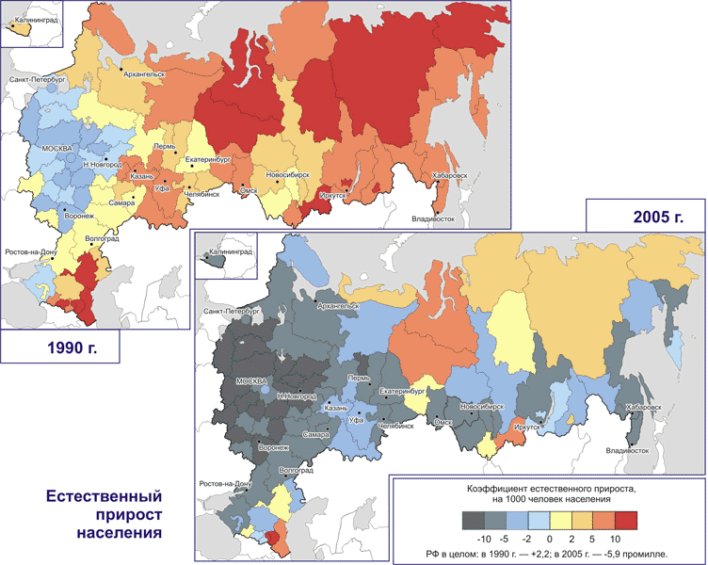

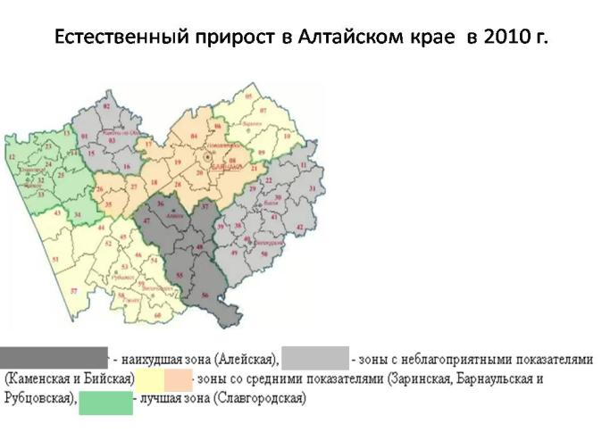

**Критерии:** Составлена картограмма. Сгруппированы показатели по определенным интервалам. Составлена легенда картограммы. Произведен анализ. Сделан вывод.

- **объяснять демографические процессы на определенной территории;**

**Задание:**

В Ханты-Мансийском автономном округе естественный прирост в 2013г. составил 11,3 ч, в Ямало-Ненецком АО – 11, 4ч, тогда как в соседних Курганской области, Алтайском крае - убыль населения. Объясните, естественный прирост в данных АО.

Справочные сведения (2013 г.):

|  |  |  |  |
| --- | --- | --- | --- |
| Субъект | Соотношение по возрасту | | |
| Дети | Трудоспособное население | Пожилые |
| ХМАО | 22 | 65,6 | 12,4 |
| ЯНАО | 22,7 | 68,6 | 8,4 |
| Курганская область | 18 | 55,3 | 26,7 |
| Алтайский край | 21,8 | 57,4 | 24,7 |

Ответ: ХМАО и ЯНАО – районы нового освоения, добычи топлива. Большую часть населения составляет трудоспособное население в детородном возрасте. Отсюда высокая рождаемость, что подтверждает доля детей в возрастном составе населения. Доля пожилых людей низкая, следовательно, и смертность низкая. Результатом высокой рождаемости и низкой смертности является высокий естественный прирост. В Алтайском крае и Курганской области высокая доля пожилого населения, поэтому высокая смертность. Доля трудоспособного населения ниже, чем в автономных округах. Отсюда ниже рождаемость и естественная убыль населения.

**Критерии**: Названы главные причины высокого естественного прироста в АО. Дано их объяснение.

- **работать в группе, обсуждать демографические проблемы и предлагать решения;**

**Задание: Анализ обеспеченности трудовыми ресурсами в разных регионах страны. Выявление проблем и путей их решения.**

1 группа – Псковская область

2 группа – республика Алтай

3 группа – Ямало-Ненецкий автономный округ

4 группа – Алтайский край.

Инструктивная карта для работы

1. Распределите функции в группе.
2. Составьте план действий.
3. Определите источники информации, необходимое оборудование.
4. Продумайте оформление и представление результата работы.

Предполагаемый вариант работы:

1. Определение и нахождение необходимой базы данных. (сайт Федеральной службы государственной статистики (<http://www.gks.ru/bgd/regl/b14_14p/Main.htm>), карты атласа, половозрастная пирамида).
2. Анализ полученных данных. Выявление проблемы. Определение путей решения.

Псковская область – дефицит рабочей силы, особенно в сельской местности. Переселение из районов с избытком трудовых ресурсов, переселенцев из стран СНГ.

Ямало-Ненецкий АО – обеспечен трудовыми ресурсами. Вахтовый метод.

Алтайский край, республика Алтай - обеспечены трудовыми ресурсами. Программа «Содействие занятости населения Алтайского края».

1. Подготовка и презентация результатов работы.

Возможные варианты представления результатов работы: таблица статистических данных, картограмма и др..

- **производить расчёт абсолютных и относительных показателей движения населения.**

|  |  |  |  |  |  |
| --- | --- | --- | --- | --- | --- |
| Субъект | Рождаемость, ч | Смертность, ч | Естественный прирост, ч | Численность  населения, тысяч ч | Коэффициент рождаемости |
| Алтайский край | 13,4 | 14,2 | - 0,8 | 2391 | 5,6 |
| Псковская область | 11 | 28,6 | -17,6 | 657 | 16,7 |
| Республика Дагестан | 18,8 | 5,5 | 13,3 | 2964 | 6,3 |

**Задание 1. Определите недостающие показатели. В каком из субъектов РФ наиболее низкий естественный прирост? Объясните, почему.**

**Задание 2. Определите и сравните коэффициент рождаемости в регионах.**

**Ответ:** В Псковской области самый низкий естественный прирост. Это связано с высокой смертностью населения. Которая в свою очередь связана с высокой долей пожилого населения в субъекте.

Коэффициент рождаемости высчитывается по формуле Кр=Р:Чнх1000, где

Кр – коэффициент рождаемости,Р – число родившихся, Чн – численность населения.

Коэффициент рождаемости выше всего в Псковской области. Это связано с более низкой численностью населения в субъекте по сравнению с Алтайским краем и Республикой Дагестан.

**Критерии оценивания:**

1. Определены недостающие показатели в таблице.
2. Сделано сравнение.
3. Дано обоснование.